**Årsoppgave Webserver**

Edgar Johansen

Kuben Videregående skole 2IMA

Vår 2023

Innholdsfortegnelse

Innhold

Innledning med prosjektbeskrivelse 3

Prosjektplan 3

Dokumentasjon du har levert hittil 3

Kartlegging av lovverk 3

Risikoanalyse og tiltaksplan 3

Egenevaluering 3

Kilder 4

# Innledning med prosjektbeskrivelse

Jeg har laget et spill i html, CSS og JavaScript. Spillet jeg har laget er det populære «tre på rad» spillet i et webformat på en webserver. Til nå har jeg bare et funksjonerende spill, men planen er å legge til scores og en påloggingsside for brukere.

# Prosjektplan

Jeg har prosjektplanen min i Excel appen. Planen er ikke veldig strukturert, men det er en liten oversikt over hva jeg trenger å få inn i årsoppgaven min for å bestå. Planen er å få bestått i så mange kriterier jeg kan.

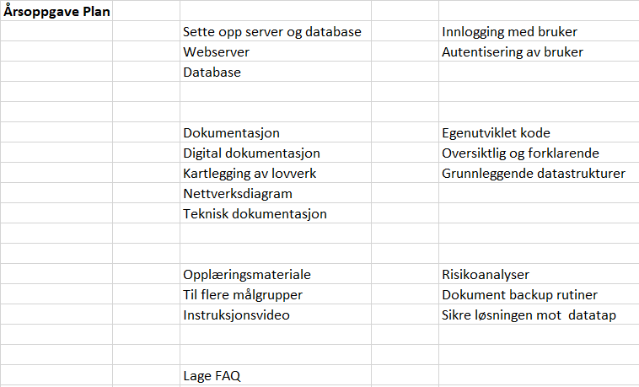

# Dokumentasjon du har levert hittil

Jeg har levert en tidligere prosjektplan. Jeg har også brukerveiledning med en «README» fil for å hjelpe brukeren med å starte spillet. Jeg er i prosessen med å lage en kort video for å ha enda mere brukerveiledning siden det er et kriteria. Jeg har også dokumentert med kommentarer i JavaScript koden min for spillet.

## Egenevaluering

* Hvilke utfordringer har du møtt på underveis og hvordan har du løst det?

Hele oppgaven har vært en utfordring.

* Hva har du lært av å jobbe med årsoppgaven?

Null.

* Hvordan vurderer du det faglige arbeidet du har gjort?

Jeg prøvde.

* Hva ville du gjort annerledes om du skulle gjøre årsoppgaven på nytt?

Begynt tidligere.

# Kilder

* YouTube
* W3schools
* ChatGPT